**REPORTE #1:**

**Juego de Carreras**

Link de repositorio: <https://github.com/Cue19275/Digital2>

**Pre-lab:**

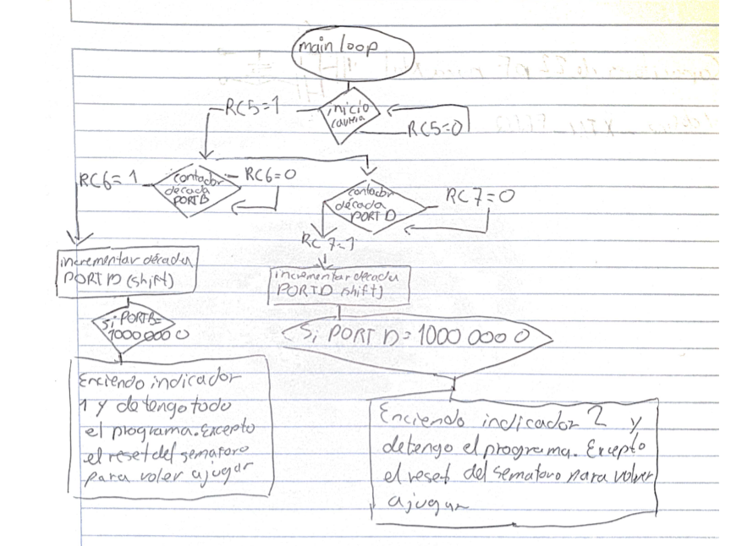

**Esquemático:**

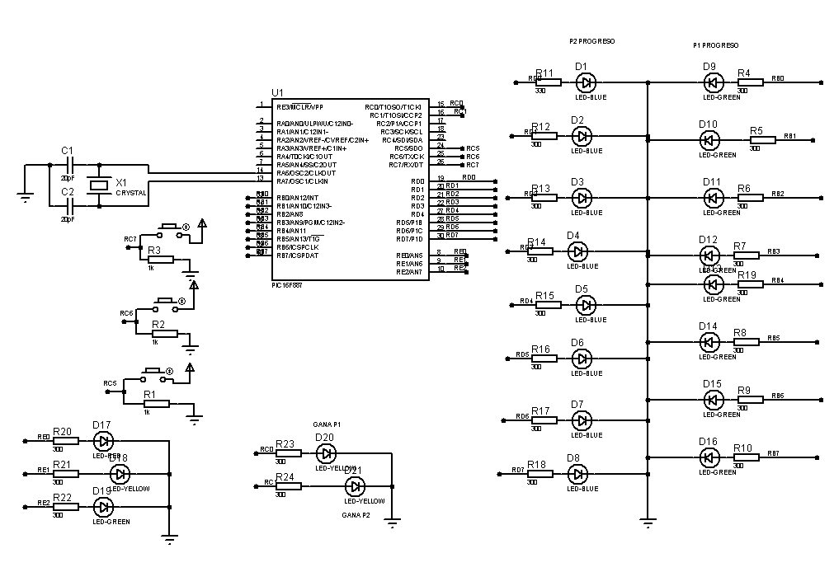

**Código:**

//******************************************************************************

/*

* File: main.c

* Author: Carlos Cuellar

*

* Fecha:

*/

//******************************************************************************

// Importación de Librerías

//******************************************************************************

#include <xc.h>

//******************************************************************************

// Palabra de configuración

//******************************************************************************

// CONFIG1

#pragma config FOSC = XT // Oscillator Selection bits (XT oscillator: Crystal/resonator on RA6/OSC2/CLKOUT and RA7/OSC1/CLKIN)

#pragma config WDTE = OFF // Watchdog Timer Enable bit (WDT disabled and can be enabled by SWDTEN bit of the WDTCON register)

#pragma config PWRTE = OFF // Power-up Timer Enable bit (PWRT disabled)

#pragma config MCLRE = OFF // RE3/MCLR pin function select bit (RE3/MCLR pin function is digital input, MCLR internally tied to VDD)

#pragma config CP = OFF // Code Protection bit (Program memory code protection is disabled)

#pragma config CPD = OFF // Data Code Protection bit (Data memory code protection is disabled)

#pragma config BOREN = OFF // Brown Out Reset Selection bits (BOR disabled)

#pragma config IESO = OFF // Internal External Switchover bit (Internal/External Switchover mode is disabled)

#pragma config FCMEN = OFF // Fail-Safe Clock Monitor Enabled bit (Fail-Safe Clock Monitor is disabled)

#pragma config LVP = OFF // Low Voltage Programming Enable bit (RB3 pin has digital I/O, HV on MCLR must be used for programming)

// CONFIG2

#pragma config BOR4V = BOR40V // Brown-out Reset Selection bit (Brown-out Reset set to 4.0V)

#pragma config WRT = OFF // Flash Program Memory Self Write Enable bits (Write protection off)

#define _XTAL_FREQ 8000000

//******************************************************************************

// Variables

//******************************************************************************

#define ROJO PORTEbits.RE0

#define AMARILLO PORTEbits.RE1

#define VERDE PORTEbits.RE2

#define MRST PORTCbits.RC5

#define BTN_1 PORTCbits.RC6

#define BTN_2 PORTCbits.RC7

#define IND_1 PORTCbits.RC0

#define IND_2 PORTCbits.RC1

unsigned char estadoSalida;

unsigned char estado;

unsigned char estadoSalidaC2;

unsigned char estadoC2;

//******************************************************************************

// Prototipos de funciones

//******************************************************************************

void Setup(void);

void semaforo(void);

void debounceRC6 (void);

void debounceRC7 (void);

//******************************************************************************

// Ciclo principal

//******************************************************************************

void main(void) {

Setup();

while (1){

if (RC5 = 1){

semaforo();

}

else if (PORTB > 0b01000000 ){

IND_1 = 1;

PORTE = 0;

while(1){

if (RC5 = 1){

semaforo();

break;

}

}

}

else if (PORTD > 0b01000000 ){

IND_2 = 1;

PORTE = 0;

while(1){

if (RC5 = 1){

semaforo();

break;

}

}

}

else if (VERDE == 1){

debounceRC6();

debounceRC7();

}

}

}

//******************************************************************************

// Configuración

//******************************************************************************

void Setup(void){

PORTB = 0; //Corredor 1

PORTD = 0; //Corredor 2

IND_1 = 0;

IND_2 = 0;

PORTE = 0; //Semaforo

PORTC = 0; //Botones e Indicadores

ANSEL = 0;

ANSELH = 0;

TRISB = 0; //Output Corredor 1

TRISD = 0; //Output Corredor 2

TRISE = 0; //Output Semaforo

TRISC = 0b11100000; //Output/Input Botones e indicadores

//TRISBbits.TRISB0 = 0;

//PORTBbits.RB0 = 0;

}

//******************************************************************************

// semaforo

//******************************************************************************

void semaforo(void){

ROJO = 0;

AMARILLO = 0;

VERDE = 0;

PORTB = 0;

PORTC = 0;

PORTD = 0;

__delay_ms(500);

ROJO = 1;

AMARILLO = 0;

VERDE = 0;

__delay_ms(500);

ROJO = 0;

AMARILLO = 1;

VERDE = 0;

__delay_ms(500);

ROJO = 0;

AMARILLO = 0;

VERDE = 1;

}

//******************************************************************************

// Debounce_RC6

//******************************************************************************

void debounceRC6(void){

estado = BTN_1 ;

if (estado == 1){

estadoSalida=1;

}

if (estadoSalida==1){

if (estado == 0){

if (PORTB == 0){

PORTB = 1;

}

else {

PORTB = PORTB << 1;

}

estadoSalida =0;

}

}

}

//******************************************************************************

// Debounce_RC7

//******************************************************************************

void debounceRC7(void){

estadoC2 = BTN_2 ;

if (estadoC2 == 1){

estadoSalidaC2=1;

}

if (estadoSalidaC2==1){

if (estadoC2 == 0){

if (PORTD == 0){

PORTD= 1;

}

else {

PORTD = PORTD << 1;

}

estadoSalidaC2 =0;

}

}

}